**GUIA DE APRENDIZAJE UNIDAD 1 N° DE GUÍA: 2**

**RECURSO: TEXTO DE ESTUDIO** PAGINAS: ______________________

ASIGNATURA: Ciencias Naturales

NOMBRE ESTUDIANTE: ______________________________________________________

CURSO: 5 año Básico LETRA: A-B-C FECHA: 17-03-2020

O.A: Describir la distribución de agua dulce y salada en la tierra.

**ACTIVIDAD: DISTRIBUCIÓN DE AGUA DULCE Y SALADA**

1. **Según sus conocimientos defina:**

**Agua Salada**

……………………………………………………..

……………………………………………………..

……………………………………………………..

…………………………………………………….

**Agua dulce**

……………………………………………………

……………………………………………………

……………………………………………………

…………………………………………………..

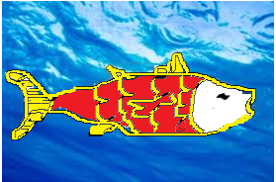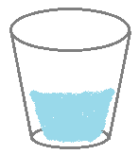

1. Pinte en el planisferio el lugar donde se encuentra el agua dulce en el mundo

